МАРШРУТ ВЫХОДНОГО ДНЯ
Светлогорск
Улицы нашего города названные в честь Героев советского союза великой отечественной войны
48 улиц города Светлогорска названы именами героев Великой Отечественной войны. Кто же эти герои, и какое, собственно, отношение имеют они к истории нашего города?

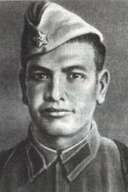
Улица Азалова

Названа в честь участника освобождения Светлогорского района от немецко-фашистских захватчиков в годы Великой Отечественной войны, Героя Советского Союза (1944) Клычнияза Азалова.
На улице расположено 20 жилых домов и 10 организаций.
Клычнияз Азалов (10.03.1921 – 27.12.1943) родился в селе им. Мухадова Марийского р-на Туркменской ССР в крестьянской семье. По национальности туркмен. Работал в колхозе.
В Красной Армии с 1941 года, с мая 1943 года на фронте. Особо отличился при форсировании Днепра у г.п. Лоев в октябре 1943. В составе отделения под огнем противника рядовой Азалов переправился на правый берег реки. Отделение заняло оборону и в течении 2 часов винтовочным огнем и гранатами отражало контратаки гитлеровцев, что содействовало успешной переправе всего подразделения. Под мощным пулеметным огнем Клычнияз первым ворвался во вражескую траншею и в рукопашном бою уничтожил 13 фашистов. За этот бой рядовому Азалову было присвоено звание Героя Советского Союза. Указ о награждении был подписан 15 января 1944 года, а 27 декабря 1943 года в бою за ж.-д. станцию Шатилки (с 1961 – г. Светлогорск) тяжело ранен. Умер от ран 27 декабря 1943 года. Похоронен в братской могиле возле железнодорожного моста ст. Светлогорск-на-Березине.
В 1982 году в Молодежном микрорайоне г. Светлогорска ул. Полесская была переименована в улицу им. Клычнияза Азалова. На доме №16 установлена мемориальная доска. Бюст героя установлен на Аллее памяти в центре Светлогорска.
В родном колхозе установлен бюст Героя. В Национальном музее Республики Башкортостан и музее 112-й Башкирской кавалерийской дивизии имени Клычнияза Азалова высечено золотыми буквами на мемориальных досках вместе с именами всех 78-и Героев Советского Союза 112-й Башкирской кавалерийской дивизии.
Награды: медаль «Золотая Звезда» Героя Советского Союза (1944), орден Ленина, посмертно удостоен высшей степени отличия Туркмении — звания «Герой Туркменистана».

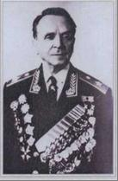
Улица Батова
Названа в честь участника Великой Отечественной войны, дважды Героя Советского Союза (1943, 1945), генерала армии (1955). Почетного гражданиа городов Светлогорска, Баранович, Бобруйска, Лоева, Речицы, Слонима Павла Ивановича Батова.
На улице расположено 20 жилых домов, 7 организаций.
Батов Павел Иванович (01.06.1897-19.04.1985) родился в д. Фелисово Рыбинского района Ярославской области.
В армии с 1915г., в Красной Армии с 1918. Участник Первой мировой и Гражданской войн, войны в Испании 1936-1939гг., советско-финской войны 1939-1940 гг. В 1940 г. было присвоено звание генерал-лейтенант.
В годы Великой Отечественной войны — командир стрелкового корпуса, заместитель командующего, командующий армией, заместитель командующего войсками Брянского фронта. С октября 1942 г. и до конца войны — командующий 65-й Армией, действовавшей в составе Донского, Сталинградского, Центрального, Белорусского, 1-го и 2-го Белорусских фронтов. Армия отличилась в Сталинградской и Курской битвах. В октябре 1943 г. 65-я Армия форсировала Днепр в районе Лоева, захватила плацдарм на его правом берегу, в 1943-1944 гг. — освободила гг. Речицу, Бобруйск, Мозырь, Осиповичи, Минск, Барановичи, Слоним и другие населенные пункты Белоруссии.
Войска 65-ой Армии, которой командовал П.И. Батов, вели бои за освобождение Светлогорского района. Воины 65-ой Армии спасли жизни тысячи узникам Азаричских концлагерей.
После Великой Отечественной войны П.И. Батов занимал командные должности в ГСОВГ и военных округах страны.
С 1962 по 1965 гг. — начальник штаба Объединенных Вооруженных Сил стран Варшавского Договора. 1970-1981гг. — председатель Советского комитета ветеранов войны. Депутат Верховного Совета СССР (1927- 1950, 1954-1966). Автор воспоминаний «Операция «Одер», «Надежный щит».
Умер П.И. Батов 19 апреля 1985 года. Похоронен на Новодевичьем кладбище в Москве.
Награды: 5 орденов Ленина, 3 ордена Красного Знамени, 3 ордена Суворова I степени, орден Кутузова I степени, Богдана Хмельницкого I степени, орден «Знак Почета», 3 иностранных ордена, медали.
В 1984г. постановлением Светлогорского горисполкома П.И. Батову было присвоено звание «Почетный гражданин г. Светлогорска».
Улица Ершова
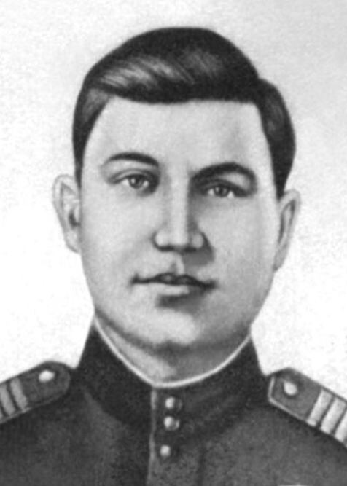
Названа в честь участника освобождения Светлогорского района от немецко-фашистских захватчиков в годы Великой Отечественной войны, Героя Советского Союза (1943) Ершова Алексея Ивановича .
Протяжённость улицы — 400 м. На улице расположено 30 жилых домов.
Алексей Иванович Ершов (18.04. 1925 – 01. 01.1944 гг. ) родился в селе Аполиха Купинского р-на Новосибирской области.
На фронте с 1943 года. Рядовой А.И. Ершов особо отличился в боях при форсировании Днепра на территории Украины. 24сентября 1943 года в числе первых переправился через реку севернее Киева, участвовал в захвате парохода и баржи с инженерным имуществом противника. За мужество и героизм, проявленные в боях при форсировании Днепра, ему было присвоено звание Героя Советского Союза. 1 января 1944 года во время разведки боем в районе деревни Корени Алексей Ершов первым поднялся в атаку, увлекая за собой бойцов и был убит. Похоронен в братской могиле советских воинов и партизан в д. Корени. Бюст героя установлен на Аллее памяти в центре Светлогорска.
Улица Гастело
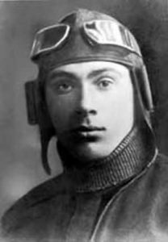
Названа в честь советского военного лётчика, участника Великой Отечественной войны, Героя Советского Союза (1941) Николая Францевича Гастелло.
Протяжённость улицы – 600 метров. На улице расположено 29 жилых домов.
Гастелло Николай Францевич (23.04 (6.05)1907 – 26.06.1941) родился 23 апреля 1908 года в Москве в семье рабочего. Белорус. Работал слесарем на Муромском паровозостроительном заводе и Государственном механическом заводе строительных машин.
В 1930-1932 годах жил в посёлке Хлебниково (ныне в составе города Долгопрудный Московской области).
В мае 1932 года по специальному набору был призван в ряды Красной Армии. В 1933 году окончил Луганскую военную авиационную школу лётчиков. В 1934-1939 годах служил в бомбардировочной авиационной бригаде в Ростове-на-Дону.
Воевал на Халхин-Голе в составе 150-го скоростного бомбардировочного авиационного полка. Участник советско-финляндской войны 1939-1940 годов. В мае 1941 года капитан Гастелло назначен командиром 4-й эскадрильи 207-го дальнебомбардировочного авиационного полка (42-я дальнебомбардировочная авиационная дивизия, 3-й бомбардировочный авиационный корпус, ДБА).
Участник Великой Отечественной войны с первого дня. 26 июня 1941 года при выполнении очередного полёта на боевое задание, его бомбардировщик был подбит и загорелся. Капитан Гастелло Н.Ф. направил горящий самолёт на скопление вражеских войск.
За этот подвиг Указом Президиума Верховного Совета СССР от 26 июля 1941 года капитану Гастелло Николаю Францевичу было присвоено звание Героя Советского Союза посмертно. Награждён орденом Ленина.
В Гомеле его именем названы улица и переулок.
Улица Заслонова
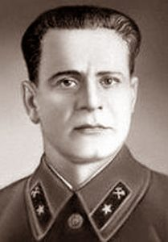
Названа в честь Героя Советского Союза (1943), советского партизана, командира партизанского отряда и бригады, а с октября 1942 командующего всеми партизанскими силами оршанской зоны в годы Великой Отечественной войны Заслонова Константина Сергеевича.
Протяжённость улицы — 200 м. 17 жилых домов.
Заслонов Константин Сергеевич (25 .12.1909 (07.01.1910] —14.11.1942) родился в семье рабочего. В 1930 году окончил Великолукскую железнодорожную профтехшколу. С 1937 начальник паровозного депо станции Рославль, с 1939 — паровозного депо Орша. В начале войны при подходе немецких войск к Орше эвакуировался в Москву и работал в депо им. Ильича. В октябре 1941 по собственной просьбе был отправлен в тыл врага в составе группы железнодорожников. Партизанский псевдоним — «Дядя Костя». Создал подпольную группу, участники которой путём применения «угольных мин» (мины, замаскированные под каменный уголь) за три месяца подорвали 93 немецких паровоза. Ввиду угрозы ареста в марте 1942 года Заслонов с группой покинул Оршу и организовал партизанский отряд, который провёл ряд успешных боевых рейдов в районе Витебск — Орша — Смоленск, уничтожив большое количество вражеских солдат и техники. 13 ноября 1942 года Константин Заслонов геройски погиб в бою с карательным отрядом у д. Куповать Сенненского района.
Награждён двумя орденами Ленина и медалями. Указом Президиума Верховного Совета СССР от 7 марта 1943 года Константину Заслону посмертно было присвоено звание «Герой Советского Союза» за образцовое выполнение боевых заданий и проявленные при этом отвагу и геройство.
Сегодня имя Героя Советского Союза Константина Заслонова носит депо станции Орша и одна из улиц Орши.

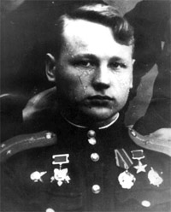
Улица Красноперова
Названа в честь Героя Советского Союза, участника освобождения Светлогорского района от немецко-фашистских захватчиков в годы Великой Отечественной войны Краснопёрова Сергея Леонидовича.
Протяжённость улицы — 500 м. На улице расположен 61 жилой дом.
Краснопёров Сергей Леонидович (03.07. 1923 — 24. 06. 1944 гг.) родился в деревне Покровка, ныне Чернушинского района Пермского края. В 1937 году поступил в Сарапульский кооперативный техникум, а с 1939 года параллельно занимается в Сарапульском аэроклубе.
В 1940 году, после окончания техникума, поступил в Балашовскую военную авиационную школу, которую закончил в ноябре 1942 года со специальностью лётчик-штурмовик. С этого времени воевал в составе 765-го штурмового авиационного полка. Боевое крещение получил во время Сталинградской битвы, за участие в которой получил орден Красной Звезды. С января 1943 года — в составе 502-го штурмового авиационного полка. К августу 1943 года совершил 74 боевых вылета на штурмовку живой силы и боевой техники противника. Им лично уничтожено 6 танков, 70 автомашин, 35 повозок с грузом, 10 орудий, 3 миномёта, 5 точек зенитной артиллерии, 7 пулемётов, 3 тягача, 5 дзотов, склад с боеприпасами, потоплены катер, самоходная баржа, уничтожены две переправы через Кубань. В октябре 1943 года лейтенант С. Л. Краснопёров командируется на учёбу в Высшую офицерскую школу ВВС, которую оканчивает в мае 1944 год. Получает назначение на 1-ый Белорусский фронт в 874-й штурмовой авиационный полк. 24 июня 1944 года в ходе операции «Багратион» после успешно выполненного задания самолёт, пилотируемый экипажем в составе командира старшего лейтенанта С. Л. Краснопёрова и стрелка инженер-капитана В.Д.Бевзюка, был подбит, загорелся и упал в болото. Оба члена экипажа погибли.
Указом Президиума Верховного Совета СССР от 4 февраля 1944 года за образцовое выполнение боевых заданий командования на фронте борьбы с немецко-фашистскими захватчиками и проявленные при этом мужество и героизм младшему лейтенанту Краснопёрову Сергею Леонидовичу присвоено звание Героя Советского Союза с вручением ордена Ленина и медали «Золотая Звезда» (№ 3250).
Похоронены в братской могиле в центре деревни Чернин Светлогорского р-на.
Именем С. Краснопёрова названы улицы в г .Светлогорске и д. Петровичи, возле которой были найдены фрагменты самолёта. На месте гибели экипажа установлена мемориальная доска. В г. Светлогорске на Аллее героев установлен бюст лётчика. В 1984 году памятник Сергею Леонидовичу Краснопёрову был установлен и на родине героя в городе Чернушка.
Награды: медаль «Золотая Звезда» Героя Советского Союза(1944), орден Ленина, орден Красного Знамени, орден Отечественной войны 2 степени, орден Красной Звезды.

Улица Леухина
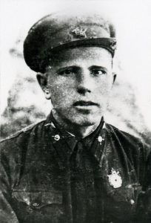
Названа в честь Героя Советского Союза, участника освобождения Светлогорского района от немецко-фашистских захватчиков в годы Великой Отечественной войны Леухина Никанора Андреевича.
Протяжённость улицы — 200 м. На улице расположены 18 жилых домов.
Леухин Никанор Андреевич (04.08.1918 – 18.06.1944) родился 4 августа 1918 года в селе Антоновка Новоторьяльского р-на Марийской АСС. До войны работал в колхозе. В Красной Армии с 1939. С марта 1943 на Центральном, 1-м Белорусском фронтах. Командир орудия мл. сержант Н.А. Леухин особо отличился при форсировании Днепра южнее Киева. В ночь на 24 сентября 1943 с орудийным расчетом на плоту переправил через реку орудие и боеприпасы, прямой наводкой подбил вражеский танк и самоходное орудие, уничтожил несколько огневых точек противника, что обеспечило переправу других подразделений. Погиб в бою при освобождении д. Язвин Паричского (ныне Светлогорского района) р-на. Похоронен в г.п. Паричи в братской могиле советских воинов, где его именем названа улица.
В г. Светлогорске на Аллее Героев установлен бюст. Именем Н.А. Леухина в городе названы улица и переулок.
Награды: медаль «Золотая Звезда» Героя Советского Союза (1943), Орден Ленина, Орден Красной Звезды.

РЕКОМЕНДАЦИИ :

- Найдите вместе с ребенком эти улицы на карте города Светлогорска
- Расскажите ребенку о герое, в честь которого названа улица.
- Идя по улице, рассматривайте строения.
- Во время экскурсии, соблюдайте правила дорожного движения.
- Вспомните с ребенком правила движения по дороге без тротуара.
- Вспомните с ребенком правила перехода дороги без обозначенного пешеходного перехода.
- Найдите с ребенком остальных Героев Советского Союза, в честь которых названы улицы нашего города Светлогорска.

